Stacje ćwiczebne, które udało się wybudować w ramach ŚCIEŻKI ZDROWIA powstałej
przy Publicznym Gimnazjum w Sokółkach
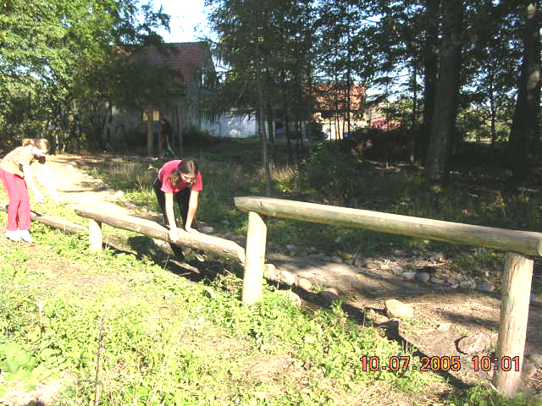

Stacja I
Równoważnia trójpozionowa

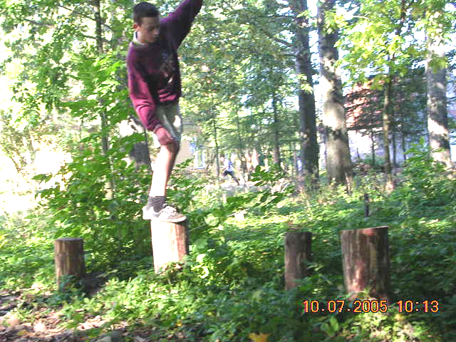

Stacja II
Przejście po pieńkach

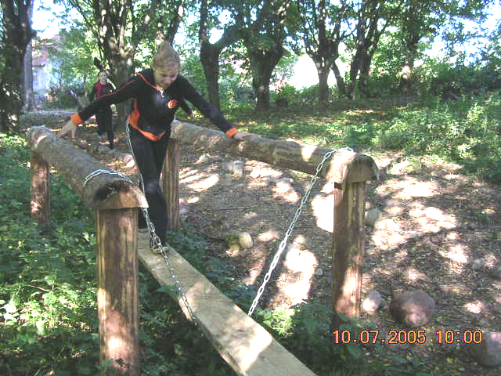

Stacja III
Równoważnia ruchoma

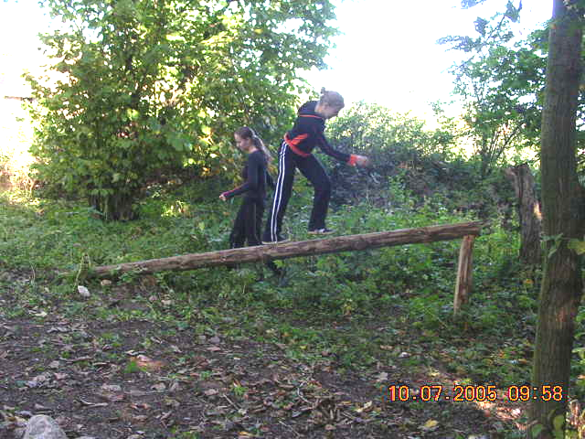

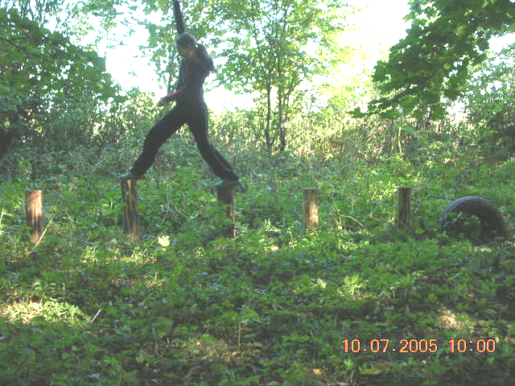
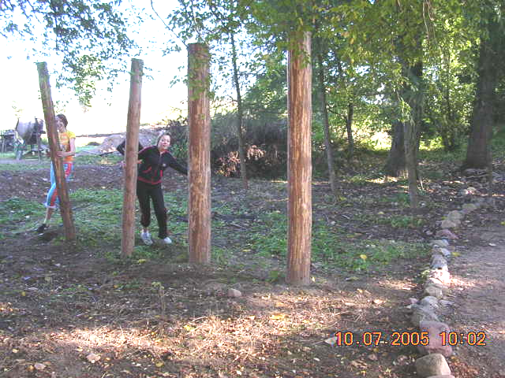
Stacja IV
Równoważnia ukośna

Stacja V
Przeszkody z opon i bali
Stacja VI – w budowie
Na razie jest to bieg slalomem,
a docelowo drążki gimnastyczne i drabinki z łańcuchów

